从构建有向图的角度分析。以下图为例。
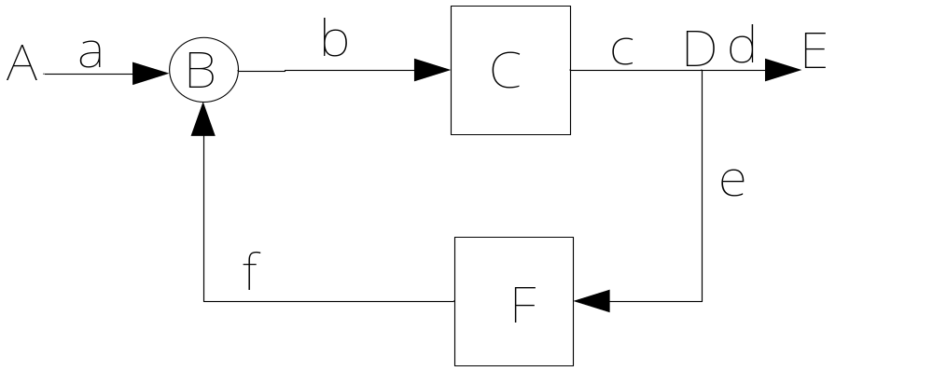
目前考虑从递进的逻辑角度设计框架，大致为以下结构，并对每一部分作简要展开分析
- 确定图中的节点和边。
  - 字符分离，需要解决文本与边框粘连的问题。
  - 确定节点的类型--端点、基本图元、连接线上的交叉点。
  - 根据节点的类型构造节点图层，需要将节点分割出来。（上图中，节点A、B、C、D、E、F）。
  - 利用节点层与原图做与运算，生成边构成图层。上图中，边a、b、c、d、e、f）。

- 根据节点和边构造无向图模型
2.1、设计方案检测所有具有连接关系的二元组节点以及它们之间的连接边。
2.2、对无向图可以进行化简，如图中度为2的节点（C、F）可看边上值为1的权值的边的一部分。
2.3、确定起始点和终点，即图中度为1的节点。

- 提取特征（箭头），构造有向图模型
3.1、首先问题是如何检测到箭头位置
3.2、对箭头按方向（上、下、左、右）进行分类、采用神经网络等方法进行训练。
3.3、设计方法，根据箭头指向以及二元组节点的位置关系识别二元组节点的指向。
3.4、由于部分二元组节点之间缺少箭头特征，或是箭头漏检，无法确定两节点的指向关系，如C、D节点之间的边c无箭头特征，需要结合全局信息生成有向图模型。
3.5、根据建立的有向图模型，识别框图中的所有支路、回路等。

- 选取已有的部分框图进行测试，采用某种评估方法进行评估，给出评估标准与识别率。

- 基本图元的识别研究
主要包括矩形，圆，菱形，平行四边形，圆角矩形等，目前的方案是提取基本图元的轮廓图像并生成数据集提取形状描述符作为特征采用机器学习的方式进行分类。

